[6张WB条带图涉嫌重复使用！浙江大学医学院附属邵逸夫医院受国自然资助的研究遭读者公开质疑](https://mp.weixin.qq.com/s?__biz=Mzg3MzU3MzY4Ng==&mid=2247519370&idx=1&sn=fb0ea27210474315f9fd699f648daf1a)

撤稿资讯[撤稿资讯](javascript:void(0);)2025-04-29 12:00:00江苏



2015年9月，**浙江大学医学院附属邵逸夫医院**在*Oncotarget期刊*上发表了一篇论文。在**发表9年半年**后，因**图片组内重复**在pubpeer上被读者质疑。

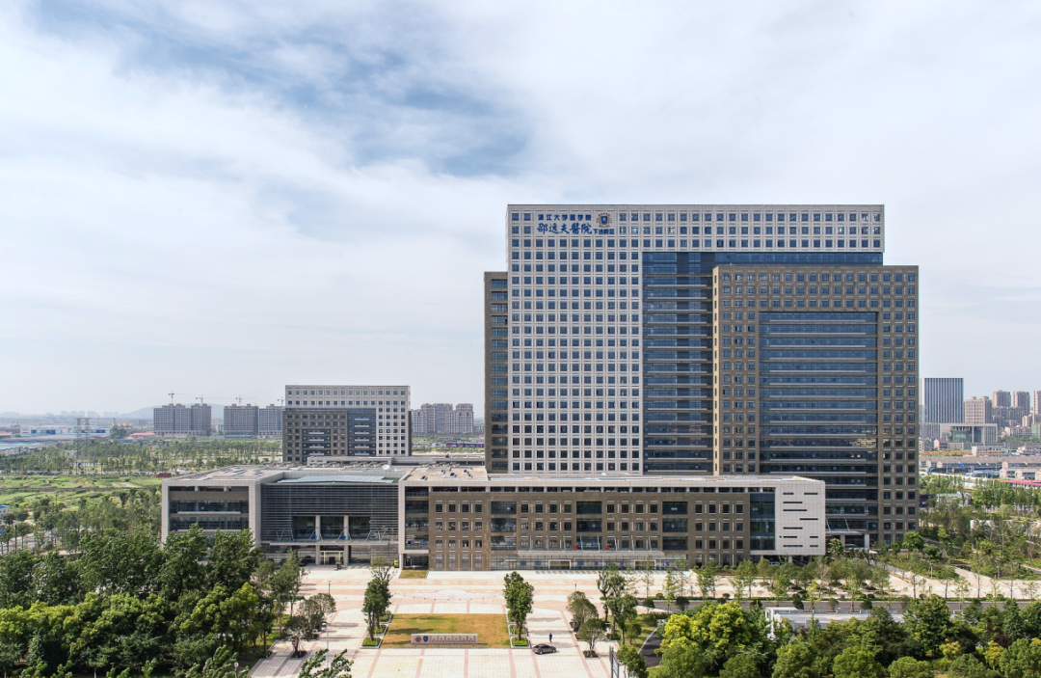

1



**论文概述**

论文题为**“Crizotinib induces autophagy through inhibition of the STAT3 pathway in multiple lung cancer cell lines”**（ 克唑替尼通过抑制多种肺癌细胞系的STAT3通路诱导自噬）

第一作者：浙江大学医学院附属邵逸夫医院的Liangkun You、 Jiawei Shou

通讯作者：浙江大学医学院附属邵逸夫医院的Hongming Pan、 Wendong Huang、 Weidong Han

自噬在真核生物中是一种进化保守的生存途径，在化疗或靶向治疗后，癌细胞的自噬水平经常上调。因此，诱导自噬已成为一种耐药机制。在本研究中，我们发现克唑替尼通过抑制STAT3诱导肺癌细胞高水平自噬。异位表达野生型或组成型激活STAT3显著抑制克唑替尼对自噬的影响。有趣的是，克唑替尼介导的STAT3抑制是循序渐进的。首先抑制细胞质STAT3导致EIF2A磷酸化，然后抑制细胞核STAT3导致BCL-2下调。经药理抑制剂或shrna对Beclin-1的自噬抑制后，克唑替尼诱导的细胞死亡大大增强。此外，自噬抑制剂HCQ在小鼠异种移植模型中显著增强了克唑替尼的抗肿瘤作用。综上所述，克唑替尼可通过抑制肺癌细胞STAT3诱导细胞保护性自噬。因此，自噬抑制是提高克里唑替尼治疗靶向肺癌患者疗效的一种有希望的途径。（本段内容为AI翻译，原始内容请见官网）

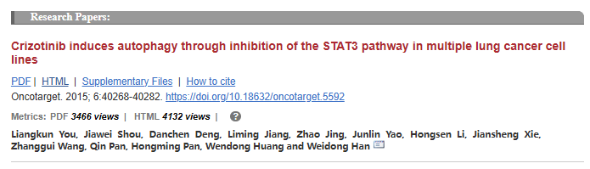

2



**基金支持**

本研究共受5项基金支持：

**国家自然科学基金项目（批准号81272593）**

**浙江省医药卫生平台项目（批准号2014ZDA012）**

**国家自然科学基金项目（批准号81372621）**

**国家自然科学基金项目（批准号81328016）**

**浙江省自然科学基金项目（批准号LY12H16022）**

3



**质疑与争议**

质疑一：2025年4月，读者Erysiphe euonymicola提出质疑，认为本文图3A中的三个条带图与图4A中的部分条带图相互之间重复。（见同色方框标记）

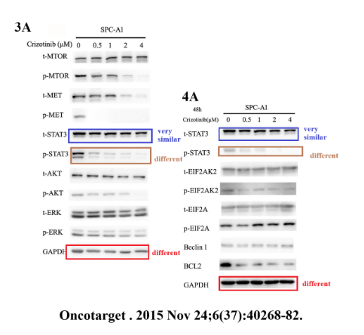

图3A，图4A   南京深瞳全网查重

4



**作者回应**

针对上述质疑，尚未见到作者在www.pubpeer.com上的回应内容。

参考文献：

https://pubpeer.com/publications/9D6EAD1EED717C1EEC380BAAEDD4DD/

https://www.oncotarget.com/article/5592/text/

**超全、超强、超快的科研诚信舆情监测系统**

文章被质疑，第一时间告知您！

拥有超全面的科研论文数据库，目前已汇聚超过23万篇文献。系统24小时不间断监控，每10分钟即更新舆情信息，确保数据时效性。支持个性化订阅管理，让您轻松追踪个人研究成果的受关注情况及任何质疑，确保第一时间掌握文章动态。

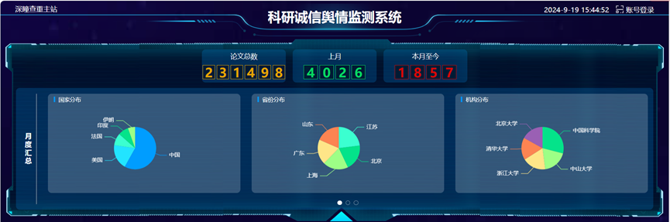

**深瞳查重子系统——引文异常核查系统**

核查论文引文是否被PubPeer质疑、勘误、关注或撤稿，确保综述类等文章免受问题引文影响，维护结论的可靠性。

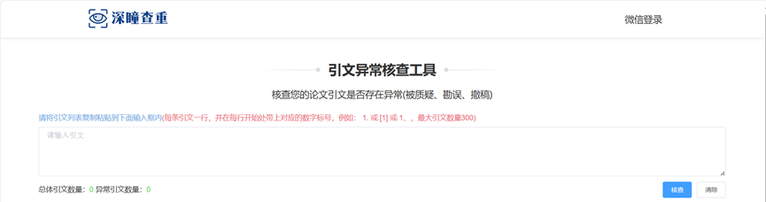

**往期推荐**



[刚发表6天就被质疑图像重复！上海九院口腔颌面头颈肿瘤科高分一区论文陷学术争议，该研究获国自然资助](https://mp.weixin.qq.com/s?__biz=Mzg3MzU3MzY4Ng==&mid=2247517709&idx=1&sn=102aa74abe3efea5859a2ab50d9e6a8b&scene=21#wechat_redirect)



[Nature发布猛料！全球撤稿率排名，三家中国医院包揽前三！](https://mp.weixin.qq.com/s?__biz=Mzg3MzU3MzY4Ng==&mid=2247517544&idx=1&sn=376c36823c1645bc3e22d2aca4b4426f&scene=21#wechat_redirect)



[疑似AI生成，该期刊上百篇论文被撤，有作者抗议：标准过于严格了！](https://mp.weixin.qq.com/s?__biz=Mzg3MzU3MzY4Ng==&mid=2247517244&idx=1&sn=f42fc5762b918904a7f38badb09ae224&scene=21#wechat_redirect)



[图片重叠疑云笼罩！哈医大两附属医院联合发表的论文遭职业打假人深扒](https://mp.weixin.qq.com/s?__biz=Mzg3MzU3MzY4Ng==&mid=2247517079&idx=1&sn=8fa5d30a216c17a832839953f224149c&scene=21#wechat_redirect)



[国自然资助“翻车”？华中科技大学同济医学院附属协和医院发表在2区的高分论文被质疑图片重复](https://mp.weixin.qq.com/s?__biz=Mzg3MzU3MzY4Ng==&mid=2247517131&idx=1&sn=0fddc90897aedb3f61fd1b0152cf34b5&scene=21#wechat_redirect)



[IF6.6期刊论文陷“图像重复”风波，青岛大学附属医院论文被质疑，作者未回应](https://mp.weixin.qq.com/s?__biz=Mzg3MzU3MzY4Ng==&mid=2247517173&idx=1&sn=bd88924f88e69c1225686e6f3d780e81&scene=21#wechat_redirect)



[与不相关论文图像重复导致撤稿，作者表示反对，复旦大学附属华山医院的2区论文陷争议](https://mp.weixin.qq.com/s?__biz=Mzg3MzU3MzY4Ng==&mid=2247517093&idx=1&sn=eed25917df329f444f2c1573b5462fbe&scene=21#wechat_redirect)



[国自然资助！荧光图“复制粘贴”？ 首都医科大学附属北京天坛医院论文被质疑](https://mp.weixin.qq.com/s?__biz=Mzg3MzU3MzY4Ng==&mid=2247517270&idx=1&sn=707395e761d115c6ea9b61b3943ca026&scene=21#wechat_redirect)



[前列腺癌领域巨头多篇论文被指图片重复，作者坚称结果无虞](https://mp.weixin.qq.com/s?__biz=Mzg3MzU3MzY4Ng==&mid=2247517296&idx=1&sn=286f17d20dd234102ddca8218b5006cc&scene=21#wechat_redirect)



[6分论文被指图像重复，重庆医科大学附属第二医院眼科论文陷入争议](https://mp.weixin.qq.com/s?__biz=Mzg3MzU3MzY4Ng==&mid=2247517365&idx=1&sn=aa7a6d206a207635ba938817778540e4&scene=21#wechat_redirect)



? 论文/文章图片查重

? 论文/文章图片库比对

? 论文/文章图片查重软件

? sci图片查重软件

? 深瞳论文图片查重

免责声明：

质疑信息来源于Pubpeer，提及人名均为音译

对于文章内容的真实性、完整性、及时性

本公众号不做任何保证或承诺，仅供读者参考

未经授权禁止转载！

转载请勿更改原文内容及格式！

如有转载需求或合作事宜

可添加下方客服微信/QQ



